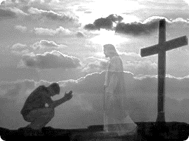
【今日主題】
一生的榮耀
史弘揚弟兄
(聯合二村教會)
經文：羅馬書八26~30
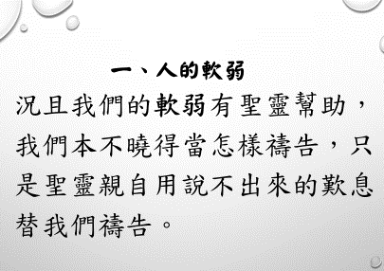

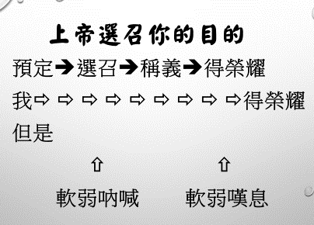

- 軟弱而吶喊
請聽保羅的吶喊︰
羅七24「我真是苦啊！誰能救我脫離這取死的身體呢？」
為什麼?
羅七19「立志為善由得我，只是 行出來由不得我。故此，我所願意的善，我反不做；我所不願意的惡，我倒去做。」
我已經信耶穌了，但還是會逾越神的命令犯罪，理想與現實是我們的軟弱！
- 軟弱而嘆息
羅八23「我們這有聖靈初結果子的，也是自己心裏嘆息，等候得著神兒子的名份，乃是我們身體得贖。」
又是為何?
因為，等候得著神兒子的名份， 乃是我們身體得贖。
我們很想要像耶穌，但我們仍活在受到罪惡污染的環境中而常常沮喪難過。
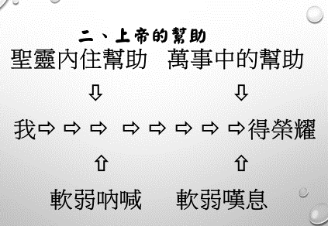
天上地上的差距是我們的軟弱！
- 聖靈內住的幫助
羅八26「我們本不曉得當怎樣禱告， 只是聖靈親自用說不出來的歎息替我們禱告。」
上帝賜下耶穌成為我們的救主，上帝賜下聖靈成為我們的幫助。
聖靈替我們在父上帝面前禱告，為了何事而禱告?
為了我們的軟弱而代求，並鼓勵安慰我們倚靠赦罪之恩。
羅八27「鑒察人心的，曉得聖靈的意思，因為聖靈照著神的旨意替聖徒祈求。」
你的軟弱神都知道，你的嘆息神都聽到，但神要我們繼續向得榮耀前進！
- 萬事中的幫助
羅八28「萬事都互相效力，叫愛神的人得益處，就是按他旨意被召的人。」
上帝在你周邊發生的每一件事，都可以成為你得榮耀與效法耶穌基督的益處。
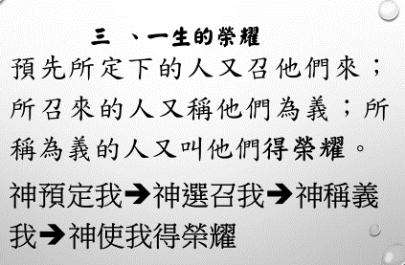
- 在愛神中榮耀神
愛神是甚麼意思？
相信神在萬事中智慧的安排…
搬家、換工作、疾病、生孩子…
羅八32「神既不愛惜自己的兒子，為我們眾人捨了，豈不也把萬物和他一同白白的賜給我們嗎？」
2.在效法中榮耀神
八29「因為他預先所知道的人， 就預先定下效法他兒子的模樣， 使他兒子在許多弟兄中作長子。」
你渴不渴慕像耶穌?
將來的榮耀
腓三21「將我們這卑賤的身體改變形狀、和祂自己榮耀的身體相似。」
現在的榮耀
上帝要塑造我們像祂兒子的性情。
羅十二2「不要效法這個世界，只要心意更新而變化，叫你們察驗何為神的善良、純全、可喜悅的旨意。」
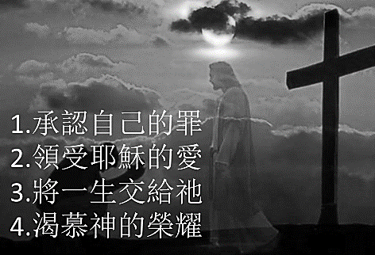

8/7福音人生˙人生福音-講座
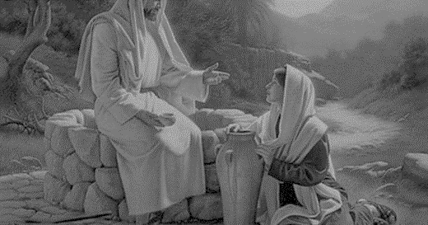
「什麼樣的水，能解心靈的渴？」
主題︰生之追尋—三隻海獅的故事
時間︰105年8月7日(日)
上午9:45~11:00
地點︰本教會
講員︰彭懷冰弟兄
向未信主的親友傳福音是已蒙恩的你我，當盡的本份，也是主耶穌邀請我們參與的大使命；請弟兄姊妹預備心、以禱告、努力邀請親朋好友，盡上本分，求主施恩。邀請DM在長椅上。
另類福音良機《社區親子講座》
親子關係的春˙夏˙秋˙冬
夏季《8月28日》下午2:10~4:00
發脾氣也是一種求救
—談親子衝突的緩解術
地點: 本教會
主講︰洪桃美老師/拉第石心理諮商所
方式︰講演+親子互動
兒童年齡層:適合5~12歲
費用︰免費參加
報名︰需以電話報名02-23710952
※長椅上備有DM，歡迎索取邀請。
台北市基督徒聚會處 第2439期 2016.07.24
教會網站：http://www.taipeiassembly.org 年度主題：福音帶來改變
主日上午 主日下午 下週主日上午 下週主日下午
聚會時間：9時45分 2時10分 9時45分 2時10分
司 會： 張庭彰弟兄 任 駿弟兄
領 詩： 安城秀弟兄 健康講座 任 駿弟兄
司 琴：徐漢慧姊妹 許家蓁姊妹 俞齊君姊妹
講 員：史弘揚弟兄 魏詠珊姊妹 王裕一弟兄
本週題目：一生的榮耀 下週主題： 耶穌哭了!
本週經文：羅馬書八26~30 下週經文： 約翰福音十一17-40
上午招待：王雅麗姊妹 林寶猜姊妹 下週招待： 陳美月姊妹 金貞美姊妹
吳純紹姊妹 吳瑞碧姊妹
臺北市中正區100南海路39號。電話（02）23710952傳真（02）23113751

小子們哪，你們要住在主裡面。這樣，他若顯現，我們就可以坦然無懼；當他來的時候，在他面前也不至於慚愧。
約翰壹書2:28
本週各項聚會
今日 09:30 兒童主日學
09:45 主日講道
10:30 中學生團契
11:00 慕道班 羅煜寰弟兄
11:00《擘餅記念主聚會》
週二 07:30 晨更禱告會 呂允仁弟兄
19:30 英文查經班
週三 19:30 特別禱告會 陳宗賢弟兄
週四 15:00 姊妹聚會 王清清姊妹
週五 15:00 姊妹禱告會
19:30 小社青 苦難與工作
19:30 愛的團契 關懷探訪
週六 18:00 社青團契 聯誼活動
18:00 大專團契 家庭聚會
7/24教會【健康講座】
主題︰ 腸胃道的保健與疾病防治
時間︰7月24日(日)下午2:10~4:00
講員︰ 許家蓁、魏詠珊姊妹
2016【成人主日學】下
從舊約歷史看神的救恩計劃
--《以色列王國時代~下》
進入舊約歷史中，看見以色列與猶大所犯的罪滿溢到神無法停止向他們發怒。神警告會有審判，也不斷給他們回轉的機會，然而以色列民選擇丟棄神的話終究滅亡，以致被擄離開故土。在被擄之地，神不忘施行憐恤，並賜下盼望之光！
研讀歷史書，能從神的話語中找出與生命關聯之處；並在聖靈引導中查驗自己、學習成長。
《上課時間》8/21起開課，每月第一、三週主日下午2:10~4:00，採老師授課、小組討論等方式進行。
※請索取課程介紹(在長椅上)。

